Các em chép nội dung bài học dưới đây vào tập vở:

Chủ đề: NHIỆT KẾ - NHIỆT GIAI
I – NHIỆT ĐỘ VÀ NHIỆT KẾ
- Dụng cụ nào giúp chúng ta đo được nhiệt độ?
Nhiệt kế là dụng cụ dung để đo nhiệt độ
- Một số nhiệt kế thường dùng
- Có nhiều loại nhiệt kế khác nhau:
  - Nhiệt kế y tế: dùng để đo nhiệt độ cơ thể
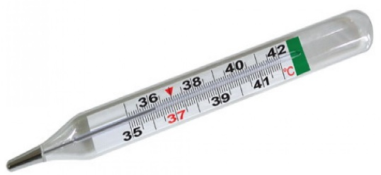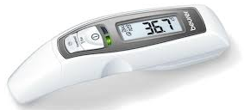
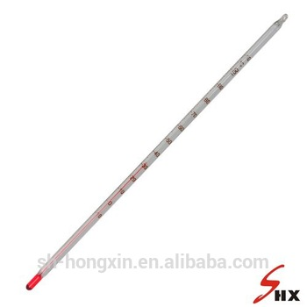
  - Nhiệt kế treo tường: dùng để đo nhiệt độ không khí
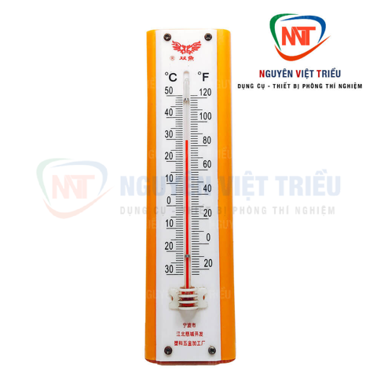
  - Nhiệt kế phòng thí nghiệm: dùng để đo nhiệt độ trong các thí nghiệm

II – NHIỆT GIAI
- Nhiệt giai là gì?
Nhiệt giai là một thang dùng để đo nhiệt độ được phân chia theo một quy tắc xác định.
Có 2 loại nhiệt giai (thang đo nhiệt độ) được sử dụng phổ biến hiện nay đó là:
- Nhiệt giai Censius (⁰C): nhiệt giai này quy ước:
  - Nhiệt độ nước đá đang tan là 0⁰C
  - Nhiệt độ hơi nước đang sôi là 100⁰C
- Nhiệt giai Fahrienheit (⁰F): nhiệt giai này quy ước:
  - Nhiệt độ nước đá đang tan là 32⁰F
  - Nhiệt độ hơi nước đang sôi là 212⁰F
* Việt Nam chúng ta thường đo nhiệt độ theo nhiệt giai Censius (⁰C), còn một số nước như Anh, Mỹ thường đo nhiệt độ theo nhiệt giai Fahrenheit (⁰F)
- Cách đổi thang đo nhiệt độ
- Đổi từ ⁰C sang ⁰F: ta lấy ⁰C nhân 1,8 rồi cộng 32
⁰F = ⁰Cx1,8 +32
Ví dụ:
- Đổi 30⁰C sang ⁰F: 30⁰C = 30x1,8 +32 = 86⁰F
- Đổi -10⁰C sang ⁰F: -10⁰C = -10x1,8 +32 = 14⁰F
- Đổi từ ⁰F sang ⁰C: ta lấy ⁰F trừ 32 rồi lấy kết quả chia cho 1,8
⁰C =( ⁰F -32):1,8
Ví dụ:
- Đổi 86⁰F sang ⁰C: 86⁰F = (86 – 32):1,8 = 30⁰C
- Đổi 14⁰F sang ⁰C: 14⁰F= (14 – 32):1,8 = -10⁰C

IV – EM HÃY LUYỆN TẬP (HS làm các bài tập sau đây vào tập vở):
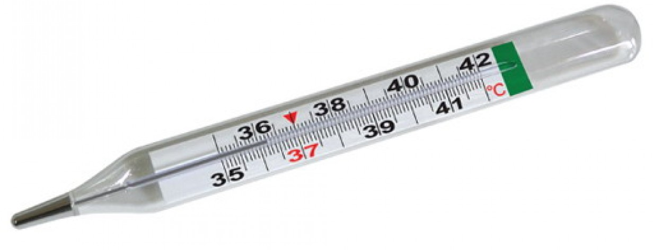
- Em hãy quan sát nhiệt kế ở hình dưới đây và trả lời các câu hỏi sau:
  - Nhiệt kế này có tên là gì? Dùng để làm gì?
  - Em hãy đọc giới hạn đo (GHĐ) và độ chia nhỏ nhất (ĐCNN) của nhiệt kế này?
  - Nhiệt kế này đo nhiệt độ theo loại nhiệt giai nào?
  - Em hãy cho biết nhiệt kế này đang đo được giá trị nhiệt độ là bao nhiêu?
- Bạn Thư muốn đo nhiệt độ ở trong phòng ngủ của mình. Theo em bạn Thư nên dùng loại nhiệt kế nào để đo nhiệt độ trong phòng ngủ?
- Bạn Nam đang thực hiện thí nghiệm quá trình đun nóng nước. Bạn Nam muốn đo nhiệt độ của nước trong quá trình đun nóng. Theo em bạn Nam phải dùng loại nhiệt kế nào để đo nhiệt độ của nước?
- Bạn Huy xem một kênh truyền hình của nước Mỹ thấy ở mục dự báo thời tiết người ta dự báo nhiệt độ của thành phố New York là 59⁰F. Em hãy đổi nhiệt độ trên sang ⁰C và cho biết thời tiết ở New York nóng hay lạnh?
- Em hãy thực hiện phép đổi các nhiệt độ sau:
20⁰C = …………………..⁰F -5⁰C = …………………..⁰F
77⁰F = …………………..⁰C 17,6⁰F = …………………..⁰C

